ГБПОУ СО
«АРТИНСКИЙ АГРОПРОМЫШЛЕННЫЙ ТЕХНИКУМ»

МЕТОДИЧЕСКИЕ РЕКОМЕНДАЦИИ ДЛЯ ОБУЧАЮЩИХСЯ
ПО ВЫПОЛНЕНИЮ САМОСТОЯТЕЛЬНЫХ РАБОТ
по ПМ.01 Приготовление и подготовка к реализации полуфабрикатов для блюд, кулинарных изделий разнообразного ассортимента

43.01.09 Повар, кондитер

Разработчик: Лысова М.В.
преподаватель

п. Арти
2019г

Рабочая программа профессионального модуля ПМ.01 Приготовление и подготовка к реализации полуфабрикатов для блюд, кулинарных изделий разнообразного ассортимента разработана на основе Федерального государственного образовательного стандарта среднего профессионального образования по профессии 43.01.09 Повар, кондитер.

Организация разработчик: ГБПОУ СО «Артинский агропромышленный техникум».

Разработчик: Лысова М.В., преподаватель, мастер производственного обучения

Рассмотрена и рекомендована на заседании педагогического совета протокол №______
от «___»_________2019 г.

Заключение ПС № «_____»________2019 г.

Содержание
Введение………………………………………………………………………….
Пояснительная записка………………………………………………….………….4
Разделы и темы программы ……………………………………..........................4
Указания по выполнению внеаудиторной самостоятельной работ
Самостоятельная работа№1 по теме: Характеристика процессов обработки сырья, приготовления подготовки к реализации полуфабрикатов из них…………………………………………………………………………………
Самостоятельная работа № 2 по теме: Организация и техническое оснащение работ по обработке овощей и грибов……………………………………………
Самостоятельная работа № 3 по теме: Организация и техническое оснащение работ по обработке рыбы и нерыбного водного сырья, приготовлению полуфабрикатов из них……………………………………………………………
Самостоятельная работа №4 по теме: Организация и техническое оснащение работ по обработке мясных продуктов, домашней птицы, приготовления полуфабрикатов из них……………………………………………………………

Список рекомендуемой литературы………………………………….……7

Введение
Программа профессионального модуля ПМ 01. Приготовление и подготовка к реализации полуфабрикатов для блюд, кулинарных изделий разнообразного ассортимента является частью основной профессиональной образовательной программы в соответствии с ФГОС СПО 43.01.09 Повар, кондитер по направлениям подготовки укрупненной группы профессий и специальностей: 43.00.00 Сервис и туризм в части освоения основного вида профессиональной деятельности (ВПД):
Приготовление и подготовка к реализации полуфабрикатов для блюд, кулинарных изделий разнообразного ассортимента и соответствующих профессиональных компетенций (ПК):
ПК 1.1. Подготавливать рабочее место, оборудование, сырье, исходные материалы для обработки сырья, приготовления полуфабрикатов в соответствии с инструкциями и регламентами.
ПК 1.2. Осуществлять обработку, подготовку овощей, грибов, рыбы, нерыбного водного сырья, мяса, домашней птицы, дичи, кролика.
ПК 1.3. Проводить приготовление и подготовку к реализации полуфабрикатов разнообразного ассортимента для блюд, кулинарных изделий из рыбы и нерыбного водного сырья.
ПК 1.4. Проводить приготовление и подготовку к реализации полуфабрикатов разнообразного ассортимента для блюд, кулинарных изделий из мяса, домашней птицы, дичи, кролика.
С целью овладения указанным видом профессиональной деятельности и соответствующими профессиональными компетенциями обучающийся в ходе освоения профессионального модуля должен:
иметь практический опыт:
-подготовки, уборки рабочего места;
-подготовки к работе, безопасной эксплуатации технологического оборудования, производственного инвентаря, инструментов, весоизмерительных приборов;
-обработки различными методами, подготовки традиционных видов овощей, грибов, рыбы, нерыбного водного сырья, птицы, дичи, кролика;
-приготовления, порционирования (комплектования), упаковки на вынос, хранения обработанных овощей, грибов, рыбы, мяса, домашней птицы, дичи, кролика, готовых полуфабрикатов разнообразного ассортимента;
ведения расчетов с потребителями
уметь:
-подготавливать рабочее место, выбирать, безопасно эксплуатировать оборудование, производственный инвентарь, инструменты, весоизмерительные приборы в соответствии с инструкциями и регламентами;
-распознавать недоброкачественные продукты;
-выбирать, применять, комбинировать различные методы обработки (вручную, механическим способом), подготовки сырья с учетом его вида, кондиции, технологических свойств, рационального использования, обеспечения безопасности, приготовления полуфабрикатов разнообразного ассортимента;
-владеть техникой работы с ножом при нарезке, измельчении, филитировании, править кухонные ножи;
-соблюдать правила сочетаемости, взаимозаменяемости, рационального использования сырья и продуктов, подготовки и адекватного применения пряностей и приправ;
-проверять качество готовых полуфабрикатов , осуществлять упаковку, маркировку, складирование, хранение неиспользованных пищевых продуктов, обработанного сырья, готовых полуфабрикатов, соблюдать товарное соседство, условия и сроки хранения, осуществлять ротацию сырья, продуктов.
знать:
-требований охраны труда, пожарной безопасности, производственной санитарии и личной гигиены в организациях питания, в том числе системы анализа, оценки и управления опасными факторами (системы ХАССП);
-видов, назначения, правила безопасной эксплуатации технологического оборудования и правил ухода за ним;
-требований к качеству, условиям и срокам хранения овощей, грибов, рыбы, нерыбного водного сырья, птицы, дичи, полуфабрикатов из них;
-ассортимента, рецептур, требований к качеству, условиям и срокам хранения полуфабрикатов, методов обработки сырья, приготовления полуфабрикатов;
-способов сокращения потерь при обработке сырья и приготовлении полуфабрикатов.
Пояснительная записка
Данная методическая разработка предназначена для выполнения внеаудиторной самостоятельной работы студентами. Самостоятельная работа подразумевает получение и закрепление знаний по некоторым вопросам программы. Знания, полученные при самостоятельном изучении вопросов некоторых тем, позволяют студентам расширить кругозор, кроме этого самостоятельное восприятие материала по профессиональному модулю позволяет воспитать в сознании студента необходимость работы со специализированной литературой.
Самостоятельная работа студентов представляет собой теоретические и практические задания, выполняется в виде конспекта, схем по предлагаемой тематике. Приветствуется выполнение заданий, не предусмотренных в данной методразработке, самостоятельно изучаемые материалы могут быть зачтены и учтены в выставлении оценок по итогам семестра. Выполнение заданий по самостоятельной работе является обязательным, которые проверяются как отчетный материал студента.
Методическая разработка содержит материалы помогающие сориентироваться для выполнения самостоятельной работы и список рекомендуемой литературы. На внеаудиторную самостоятельную работу 16 часов
Указания к выполнению ВСР
- Выполнение задания следует излагать подробно и аккуратно.
- После получения проверенной преподавателем работы студент должен в этой же тетради исправить все отмеченные ошибки и недочеты. Вносить исправления в сам текст работы после ее проверки запрещается.
- Оценивание индивидуальных образовательных достижений по результатам выполнения ВСР производится в соответствии с универсальной шкалой (таблица).

Процент результативности (правильных ответов) | Качественная оценка индивидуальных образовательных достижений
 | балл (отметка) | вербальный аналог
90 ÷ 100 | 5 | отлично
80 ÷ 89 | 4 | хорошо
70 ÷ 79 | 3 | удовлетворительно
менее 70 | 2 | неудовлетворительно
Разделы и темы программы
Наименование разделов | № | Тема самостоятельной работы | Форма выполнения
Раздел 1. Организация и техническое оснащение работ по обработке овощей и грибов, рыбы и нерыбного водного сырья, мясных продуктов, домашней птицы, дичи, кролика. | 1 | Тема 1.1.Характеристика процессов обработки сырья, приготовления подготовки к реализации полуфабрикатов из них | Составление опорного конспекта по теме
 | 2 | Тема 1.2. Организация и техническое оснащение работ по обработке овощей и грибов | Подготовить компьютерную презентацию
 | 3 | Тема 1.3. Организация и техническое оснащение работ по обработке рыбы и нерыбного водного сырья, приготовлению полуфабрикатов из них | Составление опорного конспекта по теме  Заполнение таблицы
 | 4 | Тема 1.4. Организация и техническое оснащение работ по обработке мясных продуктов, домашней птицы, приготовления полуфабрикатов из них. | Составление опорного конспекта по теме  Заполнение таблицы

Указания по выполнению внеаудиторных самостоятельных работ
Самостоятельная работа №1
По теме: Характеристика процессов обработки сырья, приготовления подготовки к реализации полуфабрикатов из них
Задание: Составление опорного конспекта по теме.
Составление опорного конспекта — представляет собой вид внеаудиторной самостоятельной работы студента по созданию краткой информационной структуры, обобщающей и отражающей суть материала лекции, темы учебника . Опорный конспект призван выделить главные объекты изучения, дать им краткую характеристику, используя символы, отразить связь с другими элементами. Основная цель опорного конспекта— облегчить запоминание. В его составлении используются различные базовые понятия, термины, знаки (символы) — опорные сигналы. Опорный конспект — это наилучшая форма подготовки к ответу и в процессе ответа. Составление опорного конспекта к темам особенно эффективно у студентов, которые столкнулись с большим объемом информации при подготовке к занятиям и, не обладая навыками выделять главное, испытывают трудности при ее запоминании. Опорный конспект может быть представлен системой взаимосвязанных геометрических фигур, содержащих блоки концентрированной информации в виде ступенек логической лестницы; рисунка с дополнительными элементами и др. Задание составить опорный конспект по теме может быть как обязательным, так и дополнительным.
Опорные конспекты могут быть проверены в процессе опроса по качеству ответа студента, его составившего, или эффективностью его использования при ответе другими студентами, либо в рамках семинарских занятий может быть проведен микроконкурс конспектов по принципу: какой из них более краткий по форме, емкий и универсальный по содержанию.
Затраты времени при составлении опорного конспекта зависят от сложности материала по теме, индивидуальных особенностей студента и определяются преподавателем.
Ориентировочное время на подготовку — 2 ч, максимальное количество баллов — 4.
Дополнительное задание по составлению опорного конспекта вносятся в карту самостоятельной работы в динамике учебного процесса по мере необходимости.
Роль преподавателя:
• помочь в выборе главных и дополнительных элементов темы;
• консультировать при затруднениях;
• периодически предоставлять возможность апробирования эффективности конспекта в рамках занятия.
Роль студента:
• изучить материалы темы, выбрать главное и второстепенное;
- установить логическую связь между элементами темы;
- представить характеристику элементов в краткой форме;
• выбрать опорные сигналы для акцентирования главной информации и отобразить в структуре работы;
- оформить работу и предоставить в установленный срок. Критерии оценки:
- соответствие содержания теме;
- правильная структурированность информации;
- наличие логической связи изложенной информации;
- соответствие оформления требованиям;
- аккуратность и грамотность изложения;
- работа сдана в срок.
Технологический цикл обработки сырья и приготовления полуфабрикатов из него.
Организация технологического процесса производства кулинарной продукции на предприятиях общественного питания обуславливается технологическими возможностями и экономической целесообразностью. Существуют предприятия, на которых технологический цикл осуществляется во всей полноте, начиная с приёма и хранения сырья и заканчивая реализацией готовой продукции. Есть также предприятия со специализированными технологическими процессами. При специализации процесса на одних предприятиях осуществляется централизованное производство полуфабрикатов, на других - производство из полуфабрикатов готовой продукции и её реализация либо на одних предприятиях осуществляется централизованное производство готовой пищи, а на других- её реализация.
Продовольственные товары, поступающие на предприятиях общественного питания, с известной степенью условности можно подразделить на сырьё, полуфабрикаты и готовые к употреблению кулинарные изделия и блюда.
Сырье - исходные продукты, предназначенные для дальнейшей обработки.
Полуфабрикат (кулинарный полуфабрикат) - пищевой продукт или сочетание продуктов, прошедшие одну или несколько стадий кулинарной обработки без доведения до готовности.
Полуфабрикат высокой cтеneпи гoтoвнocти - кулинарный полуфабрикат, из которого в результате минимально необходимых технологических операций получают блюдо или кулинарное изделие.
Кулинарное изделие - пищевой продукт или сочетание продуктов, доведенных до кулинарной готовности.
Мучное кулинарное изделие - кулинарное изделие заданной формы из теста, в большинстве случаев с фаршем (пирожки, кулебяки, беляши, пончики, пицца).
Кондитepское изделие - изделие из теста заданной формы, с повышенным содержанием сахара и жира (пирожные, торты, кексы, печенье, вафли).
Блюдо- пищевой продукт или сочетание продуктов и полуфабрикатов, доведенных до кулинарной готовности, порционированных и оформленных.
Кулинарная продукция - совокупность блюд, кулинарных изделий и кулинарных полуфабрикатов.
Кулинарная гoтoвность (или готовность) - совокупность заданных физико-химических, структурно-механических, органолептических показателей качества блюда и кулинарного изделия, определяющих их пригодность к употреблению в пищу.
Кулинарная обработка - воздействие на пищевые продукты с целью придания им свойств, благодаря которым они становятся пригодны для дальнейшей обработки и (или) употребления в пищу.
Механическая кулинарная обработка - кулинарная обработка пищевых продуктов механическими способами с целью изготовления блюд, кулинарных изделий, полуфабрикатов.
Тепловая кулинарная обработка - кулинарная обработка пищевых продуктов, заключающаяся в их нагреве с целью доведения до заданной степени готовности.
Отходы при кулинарной обработке- пищевые и технические оста тки, образующиеся в процессе механической кулинарной обработки.
Потери при кулинарной обработке- уменьшение массы пищевых продуктов в процесс е производства кулинарной продукции.
Рецептура (кулинарной продукции) - нормированный перечень сырья, продуктов, полуфабрикатов для производства установленного количества кулинарной продукции.
Оборудование, посуда, инвентарь должны соответствовать санитарно-гигиеническим требованиям и иметь гигиенические сертификаты или сертификаты соответствия.
Складывается из 3 стадий:
1. обработка сырья и приготовление полуфабрикатов;
2. приготовление блюд и кулинарных изделий;
3. подготовки блюд к реализации (порционирование, оформление).
Все стадии оказывают влияние на формирование качества готовой продукции.
Проверка соответствия показателей качества кулинарной продукции установленным требованиям.
Контроль качества подразделяют на 3 вида:
1. Предварительный (входной) – контроль поступающего сырья и полуфабрикатов;
2. Операционный (производственный) определяют по ходу технологического процесса: от принятых по качеству сырья и полуфабрикатов до выпуска готовой продукции.
Он включает:
- организацию технологического процесса (последовательность операций, соблюдение температуры, продолжительность тепловой обработки);
- оснащенности и состояния оборудования;
- наличие документов (нормативных и технологических);
- гигиенических параметров производства (температура на рабочем месте, вентиляция, освещение, уровня шума).
3. Выходной контроль (приемочный) – проверка качества готовой продукции (на предприятиях общественного питания применяют бракераж):
а. Органолептические показатели
б. Физико-химические показатели (массовая доля жира, массовая доля сахара)
в. Микробиологические показатели
Упаковывание, маркирование, транспортирование и хранение полуфабрикатов
Замороженную продукцию упаковывают в различные упаковочные материалы. Главным образом, в качестве упаковочного материала используются контейнеры и пакеты из пластика, а также комбинированные
упаковочные материалы (включая упаковку на основе бумаги и фольги, к примеру, для мороженого). Однако при всем имеющимся разнообразии основным упаковочным материалом для фасовки замороженной продукции являются пленочные полимерные материалы. Какие главные требования предъявляются к упаковке для замороженной продукции и в чем особенности.
В недалеком прошлом основными функциями, которые выполняла упаковка, были хранение и перевозка; сейчас функции упаковки значительно расширились. Например, согласно статистическим данным, 67% потребителей делают свой выбор в магазине в пользу того или иного продукта или изделия, учитывая прежде всего привлекательность и качество упаковки. Конечно, заявлять, что упаковка важнее содержимого в ней изделия, нельзя. Однако упаковка, будучи связующим звеном между покупателем и производителем, формирует определенный имидж продукции и побуждает к покупке товара.
Упаковку для продукта можно сравнить с одеждой для человека. Это является и необходимостью, но в это же время она позволяет выделиться. Как известно, мода изменчива, она постоянно меняется, двигаясь вперед. Замороженные продукты (в народе «заморозка») являются сравнительно молодым и одним из наиболее динамично развивающихся сегментов на рынке России. Поэтому и упаковочный рынок для данного сегмента энергично развивается. В настоящее время многие компании-производители упаковки для замороженной продукции ищут новые решения, внедряют инновационные материалы, проводят исследования.
Из-за определенных особенностей хранения замороженной продукции, выбор материалов достаточно ограничен, т. к. только некоторые упаковочные материалы могут выдерживать низкие температуры. Высокая степень морозостойкости пленок, а также их сварных швов является одним из главных качеств, предъявляемых к упаковке для продукции глубокой заморозки. Большинство замороженных продуктов имеют острые края, именно поэтому огромное внимание уделяется такому свойству упаковки, как высокая устойчивость к проколу. Пленочная упаковка, которая изготавливается из многослойного полиэтилена или из материалов на основе разных полимерных слоев, отвечает данным требованиям. Некоторые замороженные продукты в последствие разогреваются прямо в упаковке, именно поэтому упаковочный материал должен выдерживать и перепад температур, и воздействие микроволн.
Самое широкое использование для упаковки замороженной продукции нашли следующие гибкие упаковочные материалы:
РЕТ/РЕ - Ягоды, овощи, рыба, грибы, картофель фри, котлеты, морепродукты;
РЕ - Овощи, ягоды, грибы, картофель фри, пельмени, котлеты;
ВОРР/РЕ - Пельмени, полуфабрикаты для выпечки, тесто, вареники;
ОРР матовый, ОРР жемчужный - Мороженое.
Полиэтилен
Современные технологии изготовления полиэтилена дают ему возможность конкурировать с упаковочными материалами для замороженной продукции, которые производятся методом ламинации. Однако только современное высокотехнологичное экструзионное оборудование позволяет производить многослойные пленки из полиэтилена с заданными свойствами для каждого из слоев и, соответственно, получать упаковку с нужными характеристиками (устойчивость к разрыву и истиранию, высокая перерабатываемость, высокие сварные свойства и т.д.). Так можно добиться нужной для заказчика комбинации характеристик упаковочного материала. Упаковка из полиэтилена для замороженной продукции должна производиться из пленки высокого качества с применением добавок, которые улучшают характеристики прочности, морозостойкости и скольжения, что важно при применении её на фасовочном оборудовании для упаковки на высокой скорости. Данные пленки, помимо этого, должны отлично удерживать краску, даже при воздействии конденсата, который образуется при оттаивании продукта. На полиэтиленовую упаковку можно наносить флексографическую поверхностную печать. Многослойная упаковка для замороженных продуктов предусматривает возможность межслойной (ротогравюрной или флексографической) печати.
Появление упаковочных материалов, обладающих уникальными характеристиками, которые позволяют продлевать срок хранения продукции, а также предусматривают возможность красочного декорирования, позволяют производителям замороженной продукции выделить продукт среди конкурирующих изделий.
Маркировка потребительской тары, кроме сведений, должна содержать следующую информацию: термическое состояние полуфабриката, даты изготовления и упаковывания, для охлажденных особо скоропортящихся изделий - время окончания технологического процесса; способ приготовления.
Транспортной тарой для полуфабрикатов являются многооборотные ящики, тара-оборудование, рассчитанные на массу нетто продукции не более 250 кг.
Транспортная маркировка для замороженных полуфабрикатов при иногородней поставке для сведений, обязательных для всех пищевых продуктов, должна иметь манипуляционные знаки: «Соблюдение интервала температур» или «Скоропортящийся груз».
Самостоятельная работа № 2
По Теме: Организация и техническое оснащение работ по обработке овощей и грибов
Задание: Подготовить компьютерную презентацию.
Составление компьютерной презентации — это более простой вид графического способа отображения информации. Целью этой работы является развитие умения студента выделять главные элементы, устанавливать между ними соотношение, отслеживать ход развития, изменения какого-либо процесса, явления, соотношения каких-либо величин и т. д. Второстепенные детали описательного характера опускаются. Рисунки носят чаще схематичный характер. В них выделяются и обозначаются общие элементы, их топографическое соотношение. Рисунком может быть отображение действия, что способствует наглядности и, соответственно, лучшему запоминанию алгоритма. Схемы и рисунки широко используются в заданиях на практических занятиях в разделе самостоятельной работы. Эти задания могут даваться всем студентам как обязательные для подготовки к практическим занятиям.
Затраты времени на составление схем зависят от объема информации и ее сложности. Ориентировочное время на выполнение простого рисунка — 0,25 ч, сложного — 1ч, максимальное количество баллов — 1.
Роль преподавателя:
• конкретизировать задание, уточнить цель;
- проверить исполнение и оценить в контексте задания. Роль студента:
- изучить информацию по теме;
• создать тематическую схему, иллюстрацию, график, диаграмму;
- представить на контроль в установленный срок. Критерии оценки:
- соответствие содержания теме;
- правильная структурированность информации;
- наличие логической связи изложенной информации;
- аккуратность выполнения работы;
- творческий подход к выполнению задания;
- работа сдана в срок.
- Организация работы овощного цеха
Овощи являются незаменимым компонентом рациона питания и должны ежедневно употребляются в пищу. Они отличаются прекрасными вкусовыми качествами, а их биологическая ценность определяется содержанием углеводов, минеральных элементов, азотистых и фенольных веществ. Но исключительно важное значение имеют овощи в качестве источника витаминов, которые укрепляют защитные функции организма и позволяют противостоять различным заболеваниям.
Назначение овощного цеха
На предприятия питания овощи поступают свежими, квашенными, консервированными, проходят первичную обработку, после чего из них производят широкий ассортимент овощных полуфабрикатов. Все операции проводятся в овощном цехе.
Предприятия питания, осуществляющие полный цикл технологической обработки продуктов и работающие на сырье, имеют в своём составе овощной цех, в котором производится первичная обработка картофеля, корнеплодов, капусты, лука, листовой зелени, грибов, солений.
Кроме этого, организуют централизованные овощные цеха, обеспечивающие своей продукцией розничные сети и предприятия доготовочные. Чаще всего централизованный цех поставляет свою продукцию в столовые школьных и дошкольных учреждений, промышленных предприятий, которые не имеют заготовочных цехов, а используют в работе полуфабрикаты овощного цеха различной степени готовности.
Требования к помещению овощного цеха
Площадь овощного цеха рассчитывают на основе производственной программы, исходя из количества перерабатываемого сырья, необходимого для приготовления полного ассортимента блюд и кулинарных изделий. Она должна позволять рационально размещать всё необходимое механическое и вспомогательное оборудование овощного цеха и обеспечивать комфортные условия труда работникам.
Овощной цех столовой или ресторана оптимально располагать на первом этаже и предусмотреть удобную взаимосвязь со складскими помещениями, а также горячим и холодным цехом, куда подготовленные овощные полуфабрикаты поступают для тепловой обработки и приготовления салатов.
Из централизованного овощного цеха готовая продукция попадает в охлаждаемые камеры экспедиционного отделения, откуда направляется потребителям. Приём сырья и отпуск готовой продукции должен быть максимально механизирован, что позволит снизить затраты времени на транспортировку. Взвешивание овощей производят на загрузочных площадках складских и экспедиционных отделений, для чего используют товарные весы соответствующей грузоподъёмности.
В помещении овощного цеха должно быть предусмотрено как естественное, так и искусственное освещение, водоснабжение, канализация и система вентиляции. Особые требования предъявляются к полу, который, во избежание травматизма на производстве, не должен быть скользким.
Ассортимент полуфабрикатов овощного цеха:
- картофель сырой очищенный;
- картофель сырой очищенный сульфитированный;
- лук, морковь, свекла очищенные;
- капуста белокочанная зачищенная;
- лук зелёный, салат, укроп, петрушка, сельдерей обработанные.
Объём выпускаемой продукции определяется на основе плана-меню на следующий день. В централизованных овощных цехах учитывают заявки от предприятий доготовочных, на основе которых рассчитывается производственная программа и планируется работа овощного цеха.
Сырьё для выпуска полуфабрикатов получает начальник цеха или заведующий производством. Они несут ответственность за своевременную и качественную переработку овощей и отчитываются о расходе сырья.
Последовательность технологических операций в овощном цехе:
- мойка;
- очистка;
- дочистка;
- нарезка;
- расфасовка и транспортировка.
В овощных цехах малой и средней мощности чаще всего выделяют 2 технологические линии:
- переработка картофеля и корнеплодов;
- переработка капусты, лука, зелени, солений, сезонных овощей и фруктов.
Линия переработки картофеля и корнеплодов
В настоящее время картофель и корнеплоды поступают от поставщиков сортированными и калиброванными, поэтому первичная обработка овощей начинается с их мойки. Для мойки картофеля и корнеплодов устанавливают моечные ванны. Мойку необходимо осуществлять в проточной воде, а овощи желательно помещать в специальные сетки. Может применяться и более современный способ мойки овощей, а именно, овощемоечные машины различной конструкции, которые моют и очищают при помощи специальных щёток практически все виды овощей и зелени.
Рядом с моечными ваннами располагают картофелечистку, в которой производится механическая очистка картофеля, моркови, свеклы. Картофелечистка подключается к электросети и водоснабжению, а на полу предусматривают канализационный трап с мелкой решёткой. Производительность картофелечистки должна полностью удовлетворять потребности производства в очищенном картофеле и корнеплодах.
После механической очистки овощи подвергают ручной дочистке, которая производится на специализированных производственных столах. Столы для очистки картофеля имеют отверстия для сбора отходов и ванны для очищенного картофеля. Срок хранения очищенного картофеля в воде – не более 3-х часов.
Производство сульфитированного картофеля осуществляют в крупных овощных цехах под строгим лабораторным контролем. Полностью очищенный картофель помещают в алюминиевые сетки, опускают в ванну с 1% раствором бисульфита натрия, выдерживают 5 минут, после чего промывают трёхкратным погружением в ванну с чистой водой. Сульфитированный картофель укладывают в функциональную тару и отправляют потребителям. Его хранят без воды не более суток при температуре 15°С и до трёх суток при температуре 2-4°С.
Линия переработке капусты, лука, зелени и сезонных овощей
Поступившие в овощной цех капусту, листовую зелень и сезонные овощи перебирают, удаляют загрязнённые и загнившие части. Далее овощи моют в моечных ваннах или овощемойках и направляют на производственные столы, где чистильщицы удаляют кожицу, плодоножки, семена, корни и жёсткие стебли. У капусты для приготовления голубцов удаляют кочерыжку. При использовании для приготовления салатов и первых блюд головку капусты разрезают на четыре части и вырезают кочерыжку. Обработанные овощи укладывают в тару и направляют в холодный или горячий цех для дальнейшей кулинарной обработки.
Организация процесса нарезки овощей
Нарезку овощей можно организовать как в овощном, так и в холодном цехе, что зависит от специфики и особенностей предприятий питания, расположения и площадей цехов. Чаще овощи, используемые для приготовления первых блюд и гарниров, нарезают в овощных цехах, а овощи для салатов и закусок нарезают в холодных цехах непосредственно перед приготовлением.
Нарезку овощей можно производить как ручным, так и машинным способом. Нарезка вручную осуществляется на производственных столах, укомплектованных промаркированными разделочными досками, ножами и функциональными ёмкостями. Ручная нарезка овощей - это трудоёмкий, неэффективный процесс с низкой производительностью труда. Без ручного труда не обойтись, когда требуется фигурная нарезка овощей, которая доверяется работникам высокой квалификации. В остальных случаях следует предусмотреть установку в овощном цеху овощерезательной машины соответствующей мощности с полным комплектом ножей и тёрок. Овощерезки способны нарезать овощи любой геометрической формы: соломкой, кружочками, брусочками, кубиками, ломтиками и др. Они обеспечивает быструю и высококачественную нарезку любых овощей, что значительно снижает производственные затраты по выпуску полуфабрикатов. Широкий ассортимент современных овощерезок позволяет полностью удовлетворить производственные потребности любого предприятия питания.
Самостоятельная работа № 3.
По теме: Организация и техническое оснащение работ по обработке рыбы и нерыбного водного сырья, приготовлению полуфабрикатов из них
Задание: Составление опорного конспекта по теме.
Заполнение таблицы.
Составление сводной (обобщающей) таблицы по теме — это вид самостоятельной работы студента по систематизации объемной информации, которая сводится (обобщается) в рамки таблицы. Формирование структуры таблицы отражает склонность студента к систематизации материала и развивает его умения по структурированию информации. Краткость изложения информации характеризует способность к ее свертыванию. В рамках таблицы наглядно отображаются как разделы одной темы (одноплановый материал), так и разделы разных тем (многоплановый материал). Такие таблицы создаются как помощь в изучении большого объема информации, желая придать ему оптимальную форму для запоминания. Задание чаще всего носит обязательный характер, а его качество оценивается по качеству знаний в процессе контроля. Оформляется письменно.
Затраты времени на составление сводной таблицы зависят от объема информации, сложности ее структурирования и определяется преподавателем. Ориентировочное время на подготовку— 2 ч, максимальное количество баллов — 1.
Задания по составлению сводной таблицы планируются чаще в контексте обязательного задания по подготовке к теоретическому занятию.
Роль преподавателя:
• определить тему и цель;
• осуществить контроль правильности исполнения, оценить работу.
Роль студента:
- изучить информацию по теме;
- выбрать оптимальную форму таблицы;
- информацию представить в сжатом виде и заполнить ею основные графы таблицы;
- пользуясь готовой таблицей, эффективно подготовиться к контролю по заданной теме.
Критерии оценки
- соответствие содержания теме;
- логичность структуры таблицы;
- правильный отбор информации;
• наличие обобщающего (систематизирующего, структурирующего, сравнительного) характера изложения информации;
- соответствие оформления требованиям;
- работа сдана в срок.
Организация работы рыбного цеха
Централизованное производство полуфабрикатов из рыбы осуществляется в специализированных цехах заготовочных предприятий. В соответствии с техническими условиями и технологическими инструкциями предусматривается изготовление следующего ассортимента полуфабрикатов из рыбы: рыба специальной разделки охлажденная и мороженая; рыба, нарезанная на порции, панированная в сухарях; котлеты, биточки, тефтели, фрикадельки рыбные.
Технологический процесс обработки рыбы с костным скелетом включает следующие операции: размораживание, отделение от чешуи; срезание плавников, удаление голов, потрошение, промывание, фиксация в охлажденном рассоле, охлаждение полуфабриката, упаковка, маркировка, хранение и транспортировка. В крупных рыбных цехах такие наиболее трудоемкие процессы, как отделение чешуи, срезание плавников, отделение голов, механизированы.
В крупных цехах процессы обработки рыбы с костным скелетом осуществляются на поточных механизированных линиях.
Мороженую частиковую рыбу освобождают от тары, укладывают в решетчатые контейнеры и направляют к ваннам для дефростации рыбы. Контейнеры с рыбой погружают в ванны с 3-5%-ным раствором поваренной соли при температуре воды не выше 12°С на 2-3 ч.
С помощью чешуеочистительной машины типа РО-1М очищают рыбу от чешуи; плавники срезают плавникорезкой, головы удаляют при помощи головоотсекающей машины.
Далее рыба поступает на рыборазделочный конвейер, вдоль которого расположены рабочие места для потрошения и промывания рыбы.
Удаление внутренностей и промывание рыбы производятся вручную. Каждое рабочее место состоит из производственного стола со встроенными моечными ваннами. Рабочие места оборудуются разделочными досками, ножами поварской тройки. Потрошеную и промытую рыбу загружают в передвижные ванны и направляют к чану для фиксации (охлаждения) в 18%-ном растворе поваренной соли с температурой - 4...- 6°С. Рыбу подвергают фиксации в течение 5-10 мин. Фиксация применяется для сокращения потерь при хранении, транспортировке, сохранения пищевой ценности рыбы.
Для производства полуфабрикатов из рыбы порционных, мелкокусковых и изделий из котлетной массы устанавливают производственные столы, на которых размещают разделочные доски, циферблатные весы, тару для полуфабрикатов. Нарезку рыбы осуществляют большим ножом поварской тройки. Для приготовления котлетной массы из рыбы применяют универсальный привод, ванну для замачивания хлеба.
На линии обработки рыб осетровых пород устанавливают производственные столы, ванну с подогревом для ошпаривания звеньев, моечные ванны. Рыбу оттаивают на воздухе на стеллажах. Продолжительность оттаивания 12-14 ч. В процесс обработки рыбы входит: отделение головы, срезание спинных жучков, вытягивание визиги, пластование рыбы на звенья, ошпаривание, зачистка поверхности звеньев, промывание, укладка в тару, маркирование, транспортировка.
В рыбном цехе на предприятиях средней мощности перерабатывается вся поступающая рыба (в том числе и осетровых пород) и изготовляются полуфабрикаты максимальной степени готовности - порционные куски, рубленые изделия. Рыбные полуфабрикаты поступают в горячий цех для тепловой обработки. Процессы оттаивания, очистки, разделки осуществляются так же, как и в крупных цехах, только механизация используется в меньшей степени. Для обработки рыбы используются скребки, ножи поварской тройки. На небольших предприятиях головы и хвосты рыб отрубают вручную большим или средним ножом поварской тройки. Промывают рыбу после потрошения также в ваннах.
Если в цехе обрабатывают рыбу осетровых пород, то устанавливают металлический стеллаж с поддоном для размораживания; дополнительно устанавливают ванну с подогревом для ошпаривания рыбы (температура воды 80-90°С). Если таких ванн нет, используют котлы с горячей водой.
На производственном столе, где приготавливаются полуфабрикаты, должны находиться комплект ножей поварской тройки, разделочные доски, набор специй и настольные весы. Хранят инструменты в специальном ящике или в выдвижных ящиках производственных столов. Тарой для полуфабрикатов служат противни, которые размещают на стеллажах и холодильном шкафу. Для приготовления рыбного фарша на небольших предприятиях используют мясорубку типа МИМ или устанавливают универсальный привод со сменными механизмами (мясорубкой, фаршемешалкой и размолочной машиной). Формуют котлеты вручную или используют те же машины, что и в мясном цехе. Для хранения полуфабрикатов используют холодильные шкафы.
Указания по выполнению внеаудиторных самостоятельных работ
Самостоятельная работа №4
По теме: Организация и техническое оснащение работ по обработке мясных продуктов, домашней птицы, приготовления полуфабрикатов из них.
Задание: Составление опорного конспекта по теме.
Правильная организация работы мясного цеха является залогом выпуска качественной продукции и успешной работы любого предприятия.
Мясной цех целесообразно располагать на первом этаже вблизи охлаждаемых или морозильных камер, в которых хранится необходимый запас мясного сырья. Ширина дверных проёмов должна быть достаточной для удобной транспортировки мясных полутуш, а также передвижных тележек с функциональными ёмкостями для мясных полуфабрикатов. В крупных мясных цехах поступление мясного сырья организуют по подвесным монорельсовым путям.
В мясном цехе должно быть предусмотрено водоснабжение, канализация, система вентиляции, естественное и искусственное освещение. Установка оборудования производится по ходу технологического процесса, а площадь помещения должна обеспечивать его рациональное размещение, что создаст условия для эффективной организации производственного процесса и комфортной работы поваров мясного цеха.
На предприятия питания поступает: говядина, свинина, баранина, птица и некоторые другие виды мяса. Мясо крупного и мелкого рогатого скота поступает тушами, полутушами, четвертинами, а также в виде крупнокусковых полуфабрикатов без кости. В зависимости от мощности предприятия определяют необходимый запас сырья и рассчитывают количество охлаждаемых камер.
Мясо может поступать охлаждённым или замороженным. Охлаждённое мясо имеет температуру внутри мышц 0-4°С, характеризуется высокой пищевой ценностью и отличными потребительскими свойствами. На предприятиях питания охлаждённое мясо можно хранить в следующих режимах:
- при температуре 0°С – 3 суток;
- при температуре -3°С – 10 суток.
Замороженное мясо по своим питательным свойствам уступает охлаждённому, так как в процессе размораживания теряется часть полезных веществ, под воздействием кристаллов льда изменяется структура мышечной ткани, происходит её обезвоживание. На предприятиях питания мороженое мясо может храниться:
- при температуре -8°С – 12 суток;
- при температуре 0°С – 5 суток;
- при температуре +6°С - 3 суток;
- при температуре +8°С – 2 суток.
Поступившее на предприятия питания мясное сырьё хранят в холодильных камерах в подвешенном состоянии так, чтобы части туш не соприкасались между собой и со стенками камеры. Крупнокусковые полуфабрикаты хранят в функциональных контейнерах. Влажность воздуха в холодильной камере должна поддерживаться в пределах 85-90%.
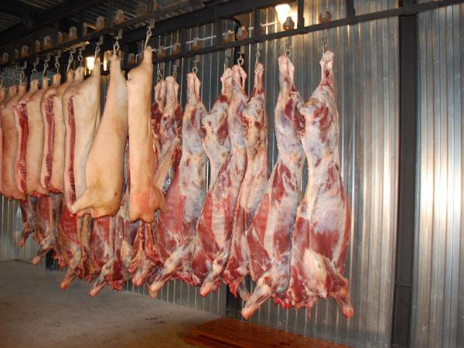
Технологическая схема обработки мяса в мясном цехе
Технологическая схема обработки мяса состоит из следующих операций:
- оттаивание;
- промывка;
- обсушивание;
- обвалка;
- зачистка и жиловка;
- изготовление полуфабрикатов.
Существует медленный и быстрый способ размораживания мяса. Медленное размораживание производится при температуре 6-8°С в течение трёх суток. Быстрое размораживание – при температуре 20-25°С и занимает одни сутки. Размороженным считается мясо, имеющее температуру в толще мышц 1°С. В крупных предприятиях размораживание производится в специальных дефростерах, в небольших – на производственных столах мясных цехов.
После размораживания с мяса срезают клейма и загрязнённые места, тщательно обмывают его, обсушивают, после чего приступают к непосредственной разделке. Обвалка мяса – это отделение мяса от кости по определённой схеме, в результате чего получают крупнокусковые полуфабрикаты различного кулинарного назначения.
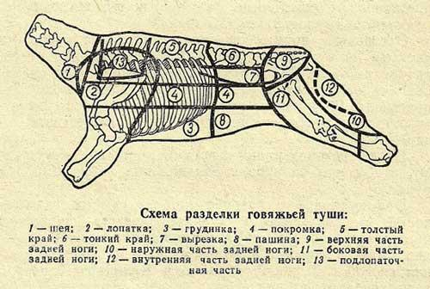
Обвалка мясных туш может производиться как в подвешенном состоянии, так и на обвалочных столах, а повар мясного цеха должен использовать ножи поварской тройки, мусат для их правки и защитные кольчужные сетки.
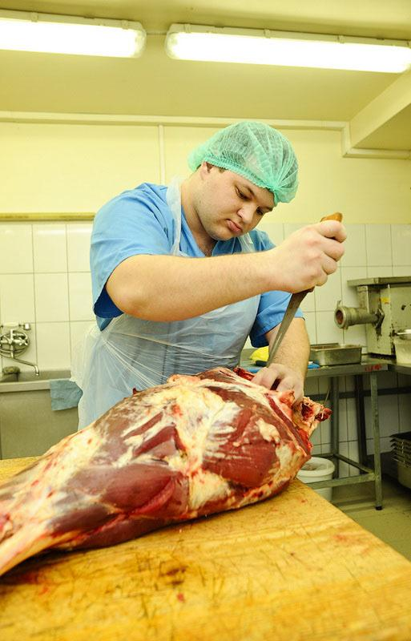
После обвалки мясо жилуют, т.е. удаляют крупные сухожилия, зачищают, срезают закраины. Обвалка может производиться как с полной, так и с частичной зачисткой кости, когда выделяются полуфабрикаты с костью: суповой набор или рагу. Для распила костей для суповых наборов целесообразно использовать специальные пилы для мяса, которые без особых усилий разрезают кости, замороженные мясные блоки и тушки птицы.
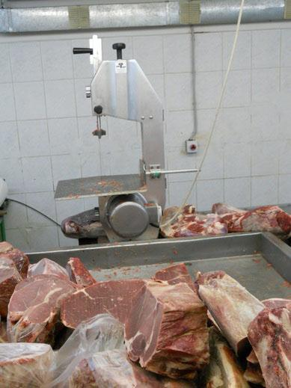
Определённые куски мясной мякоти, полученные в процессе обвалки, нарезают на порционные и мелкокусковые полуфабрикаты, а также пропускают через мясорубку для получения фарша, который используется для приготовления рубленной и котлетной массы. Приготовленные рубленные мясные полуфабрикаты укладывают в функциональные ёмкости и направляют в горячий цех на тепловую обработку или охлаждаемые камеры для временного хранения.
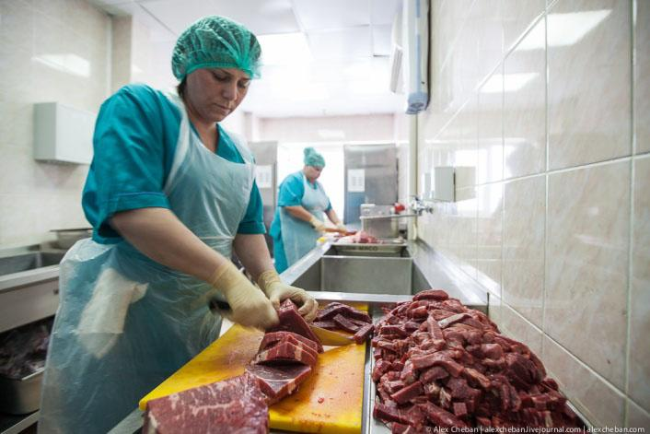
Оборудование мясного цеха
Эффективная организация мясного цеха зависит от грамотно подобранного оборудования. Для обеспечения процесса обвалки в помещении мясного цеха должны быть установлены обвалочные столы и колода для рубки мяса. На производственных столах организуется нарезка порционных и мелкокусковых мясных полуфабрикатов, а на рабочем месте повара должны присутствовать электронные весы для контроля выхода порционных полуфабрикатов и взвешивания необходимых ингредиентов. Для хранения достаточного запаса соли, специй и панировки целесообразно установить навесные кухонные полки. Для производства рубленных мясных полуфабрикатов организуют рабочие места по приготовлению фарша, а также дозировке и формовке рубленных мясных изделий. Здесь должны быть установлены мясорубка достаточной производительности и фаршемешалка, в которой осуществляется тщательное перемешивание всех компонентов фарша.
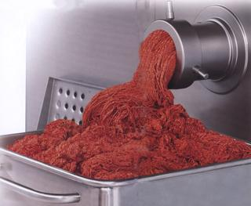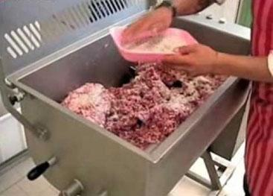
Формовка изделий из рубленной и котлетной массы производится вручную, а при больших объёмах производства – на котлетоформовочных машинах. Если возникает необходимость, в мясном цехе может быть установлен холодильный шкаф, для хранения небольшого запаса сырья и полуфабрикатов.
Специалисты компании хладотехника выполняют профессиональное проектирование мясных цехов, подбирают для них оборудование с учётом всех требований современного производства, производят его монтаж, а также осуществляют сервисное обслуживание. Благодаря проведенной комплексной работе, в мясном цехе будет организована эффективная и бесперебойная работа по выпуску высококачественных полуфабрикатов, которые по достоинству оценят многочисленные потребители, что положительно скажется на прибыльности вашего бизнеса.

Перечень рекомендуемых учебных изданий, Интернет-ресурсов, дополнительной литературы
Основные источники:
- Золин В.П. Технологическое оборудование предприятий общественного питания: учеб.для учащихся учреждений сред.проф.образования / В.П.Золин. – 13-е изд. – М. : Издательский центр «Академия», 2016. – 320 с.
- Качурина Т.А. Приготовление блюд из рыбы : учебник для студ. среднего проф. образования / Т.А. Качурина. – М. : Издательский центр «Академия», 2014.- 160 с.
- Кащенко В.Ф. Оборудование предприятий общественного питания: учебное пособие/В.Ф. Кащенко, Р.В. Кащенко. – М.: Альфа, 2015. – 416
- Матюхина З.П. Товароведение пищевых продуктов: учебник для нач. проф. образования / З.П. Матюхина. - М.: Академия, 2014. – 336 с.
- Мармузова Л.В. Основы микробиологии, санитарии и гигиены в пищевой промышленности: учебник для НПО/ Л.В. Мармузова. - М.: Академия, 2014. – 160 с.
- Радченко С.Н Организация производства на предприятиях общественного питания: учебник для нач. проф. образования /С.Н. Радченко.- «Феникс», 2013 – 373 с.
- Профессиональные стандарты индустрии питания. Т.1 / Федерация Рестораторов и Отельеров. - М.: Ресторанные ведомости, 2013. – 512 с.
- Самородова И.П. Приготовление блюд из мяса и домашней птицы : учебник для студ. среднего проф. образования / И.П. Самородова. – М. : Издательский центр «Академия», 2014.- 128 с.
- Усов В.В. Организация производства и обслуживания на предприятиях общественного питания : учеб.пособие для студ. учреждений сред.проф.образования / В.В. Усов. – 13-е изд., стер. – М. : Издательский центр «Академия», 2015. – 432 с.
    - Электронные издания:
- Российская Федерация. Законы. О качестве и безопасности пищевых продуктов [Электронный ресурс]: федер. закон: [принят Гос. Думой 1 дек.1999 г.: одобр. Советом Федерации 23 дек. 1999 г.: в ред. на 13.07.2015г. № 213-ФЗ].
- Российская Федерация. Постановления. Правила оказания услуг общественного питания [Электронный ресурс]: постановление Правительства РФ: [Утв. 15 авг. 1997 г. № 1036: в ред. от 10 мая 2007 № 276].
- СанПиН 2.3.2. 1324-03Гигиенические требования к срокам годности и условиям хранения пищевых продуктов [Электронный ресурс]: постановление Главного государственного санитарного врача РФ от 22 мая 2003 г. № 98.
- СП 1.1.1058-01. Организация и проведение производственного контроля за соблюдением санитарных правил и выполнением санитарно-эпидемиологических (профилактических) мероприятий [Электронный ресурс]: постановление Главного государственного санитарного врача РФ от 13 июля 2001 г. № 18 [в редакции СП 1.1.2193-07 «Дополнения № 1»]. – Режим доступа: http://www.fabrikabiz.ru/1002/4/0.php-show_art=2758.
- СанПиН 2.3.2.1078-01 Гигиенические требования безопасности и пищевой ценности пищевых продуктов [Электронный ресурс]: постановление Главного государственного санитарного врача РФ от 20 августа 2002 г. № 27
- СанПиН 2.3.6. 1079-01 Санитарно-эпидемиологические требования к организациям общественного питания, изготовлению и оборотоспособности в них пищевых продуктов и продовольственного сырья [Электронный ресурс]: постановление Главного государственного санитарного врача РФ от 08 ноября 2001 г. № 31 [в редакции СП 2.3.6. 2867-11 «Изменения и дополнения» № 4»]. – Режим доступа http://pravo.gov.ru/proxy/ips/?docbody=&nd=102063865&rdk=&backlink=1
    - Дополнительные источники:
- CHEFART. Коллекция лучших рецептов/[сост. Федотова Илона Юрьевна]. – М.: ООО «Издательский дом «Ресторанные ведомости», 2016 - 320 с.: ил.
- ГОСТ 31984-2012 Услуги общественного питания. Общие требования.- Введ. 2015-01-01. - М.: Стандартинформ, 2014.-III, 8 с.
- ГОСТ 30524-2013 Услуги общественного питания. Требования к персоналу. - Введ. 2016-01-01. - М.: Стандартинформ, 2014.-III, 48 с.
- ГОСТ 31985-2013 Услуги общественного питания. Термины и определения.- Введ. 2015- 01-01. - М.: Стандартинформ, 2014.-III, 10 с.
- ГОСТ 30390-2013 Услуги общественного питания. Продукция общественного питания, реализуемая населению. Общие технические условия – Введ. 2016 – 01 – 01.- М.: Стандартинформ, 2014.- III, 12 с.
- ГОСТ 30389 - 2013 Услуги общественного питания. Предприятия общественного питания. Классификация и общие требования – Введ. 2016 – 01 – 01. – М.: Стандартинформ, 2014.- III, 12 с.
- ГОСТ 31986-2012 Услуги общественного питания. Метод органолептической оценки качества продукции общественного питания. – Введ. 2015 – 01 – 01. – М.: Стандартинформ, 2014. – III, 11 с.
- ГОСТ 31987-2012 Услуги общественного питания. Технологические документы на продукцию общественного питания. Общие требования к оформлению, построению и содержанию.- Введ. 2015 – 01 – 01. – М.: Стандартинформ, 2014.- III, 16 с.
- ГОСТ 31988-2012 Услуги общественного питания. Метод расчета отходов и потерь сырья и пищевых продуктов при производстве продукции общественного питания. – Введ. 2015 – 01 – 01. – М.: Стандартинформ, 2014. – III, 10 с.

